Wil je God ervaren,
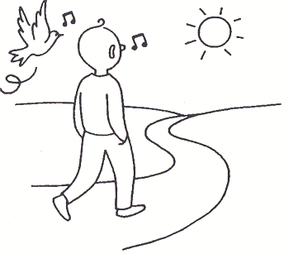

open dan je zintuigen

Waar bloemen bloeien
en vogels fluiten,
is God aan het werk.

In wind en wolken,
in zon en regen,
is Hij scheppend aanwezig.

Kiemend zaad en
levende natuur
is zijn goddelijk terrein.
De ganse aarde is
zijn tuin.

Heer, laat mij U dankbaar herkennen.

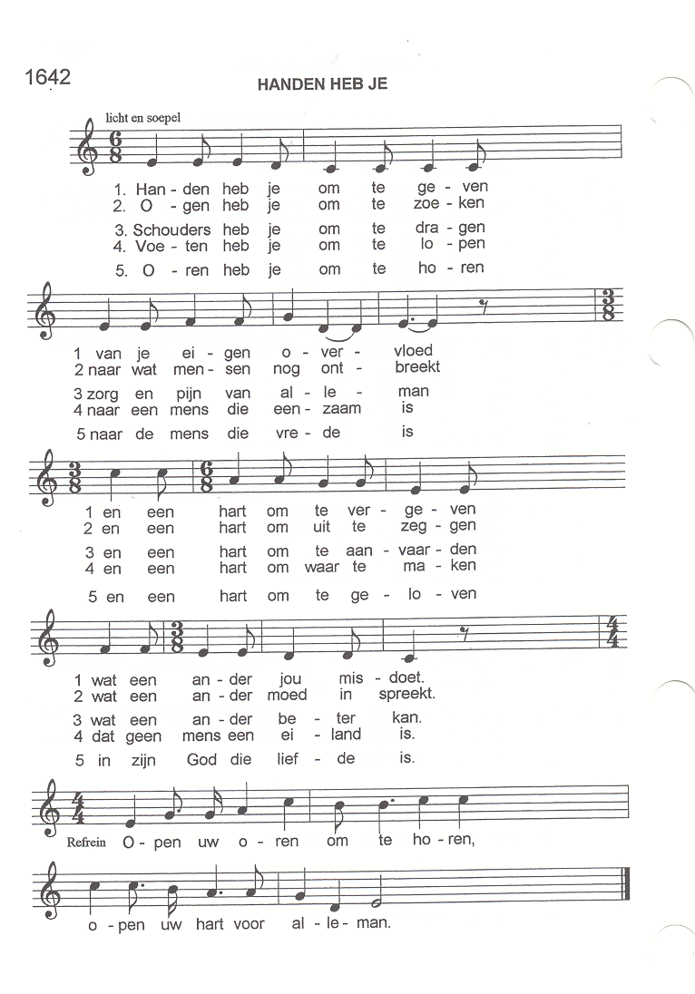
Lied: Handen heb je om …(strofe: 1 en 2)

Openingswoord

Beste vrienden,
wij zijn in deze dagen uitgenodigd om ons hart en onze zintuigen te openen en om de tekenen te herkennen van Jezus’ blijvende aanwezigheid onder ons en die wij mogen ervaren in zijn schepping.
Wij willen even halt houden bij onze zintuigen, zien en horen, spreken en zingen, en tasten.

Niet zoveel is er nodig…

Niet zoveel is er nodig om gelukkig te zijn,
en licht in de ogen te dragen,
een paar mensen nabij,
en een plek waar men brood
en wat vriendschap mag vragen.

Niet zoveel is er nodig om gelukkig te zijn
en hoop in het hart te dragen
een paar woorden van troost
een paar woorden van trouw
een bloem, een lief kind
en wat warmte voor koude dagen.

Niet zoveel is er nodig om gelukkig te zijn,
en met God verbonden te leven,
een breed en een goed hart,
een hand op het hoofd van wie lijdt,
en de andere hand leeggegeven.
Niet zoveel is er nodig om gelukkig te zijn
en met blijdschap naar morgen te kijken,
een weg te gaan,
God mag weten waarheen.
Hij is lief en begaan
met ons lot als géén één,
Hij bewaart onze droom
als geheim in zijn hand,
en geneest alle pijn
in dat ander land
dat de hemel zal zijn.

Niet zoveel is er nodig om heilig te zijn.

ZIEN

We steken kaarsen aan bij de Christusicoon.
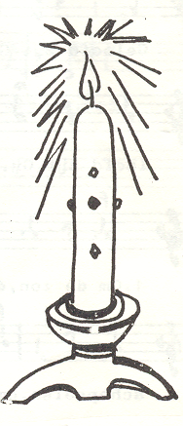

Een Franse boer zat urenlang in de kerk. Toen de pastoor van Ars hem vroeg wat hij deed, zei hij:
“Ik zie naar Hem; Hij ziet naar mij”.
Dat volstond. Die man had begrepen dat de eigenlijke godsontmoeting een zien is
Duiding bij de icoon

Wie een icoon bekijkt, beoordeelt die niet, maar verzinkt in het beeld. De be-kijker en het bekekene versmelten. Als ik mediterend in een Christusicoon verzink, kan in mij het geheim van zijn liefde duidelijk worden. Het beeld opent de deur naar het mysterie van God.
Om in het zichtbare het onzichtbare te zien, is er een heel bijzondere wijze van zien nodig, het religieuze of geestelijke zien. Die wijze van zien moeten wij inoefenen. Het is een zien zonder bedoelingen, een schouwen waarin ik mezelf vergeet, waarin ik niets vast wil houden, waarin ik geheel opga. Dit verwonderde zien, dat het begin is van alle wijsheid, is ook het begin van elke Godservaring

Korte stilte

Gebed: samen
God,
laat mij toch uw aangezicht aanschouwen,
slechts een ogenblik,
dan zal mijn leven veranderen.
Ik wil U volgen waarheen Gij wilt.
Ik wil U dienen mijn leven lang.
Dan kan ik U loven met heel mijn ziel,
met heel mijn kracht, met heel mijn denken,
als ik maar uw aangezicht aanschouwen mag.
Waarom God laat Gij me slechts uw rug zien?
HOREN

Lezing: Mat. 13,1-9

Op zekere dag had Jezus zijn huis verlaten en zat aan de oever van het meer. Toen verzamelde zich bij Hem een menigte zó talrijk, dat Hij in een boot moest stappen om daar plaats te nemen, terwijl de hele menigte langs het strand bleef staan. Hij sprak tot hen over vele dingen in gelijkenissen
‘Eens, zo begon Hij, ging een zaaier uit om te zaaien. Bij het zaaien viel een gedeelte op de weg en de vogels kwamen het opeten. Een ander gedeelte viel op de rotsachtige plekken, waar het niet veel aarde had; het schoot snel op omdat het in ondiepe grond lag. Toen de zon was opgekomen, kreeg het te lijden van de hitte, zodat het verdorde bij gebrek aan wortel. Weer een ander gedeelte viel onder de distels en deze schoten op, zodat het verstikte. Een ander gedeelte tenslotte viel op goede grond en leverde vrucht op: deels honderd-, deels zestig-, deels dertigvoudig. Wie oren heeft, hij luistere’.

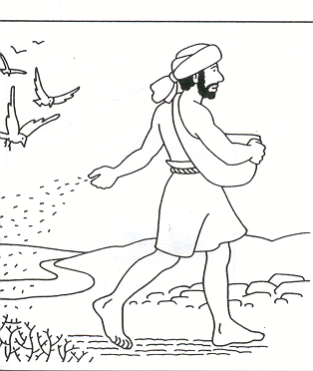

Duiding

Door het stil te maken, kunnen wij ons luisterinstrument stemmen. Daarom lezen we in stilte, op ons eigen ritme, de bezinning op deze evangeliewoorden.

Stil gebed

Ik open het oor van mijn hart
en luister naar mijn innerlijke stem.
Ik trek me terug,
gun me een tijd van stilte.
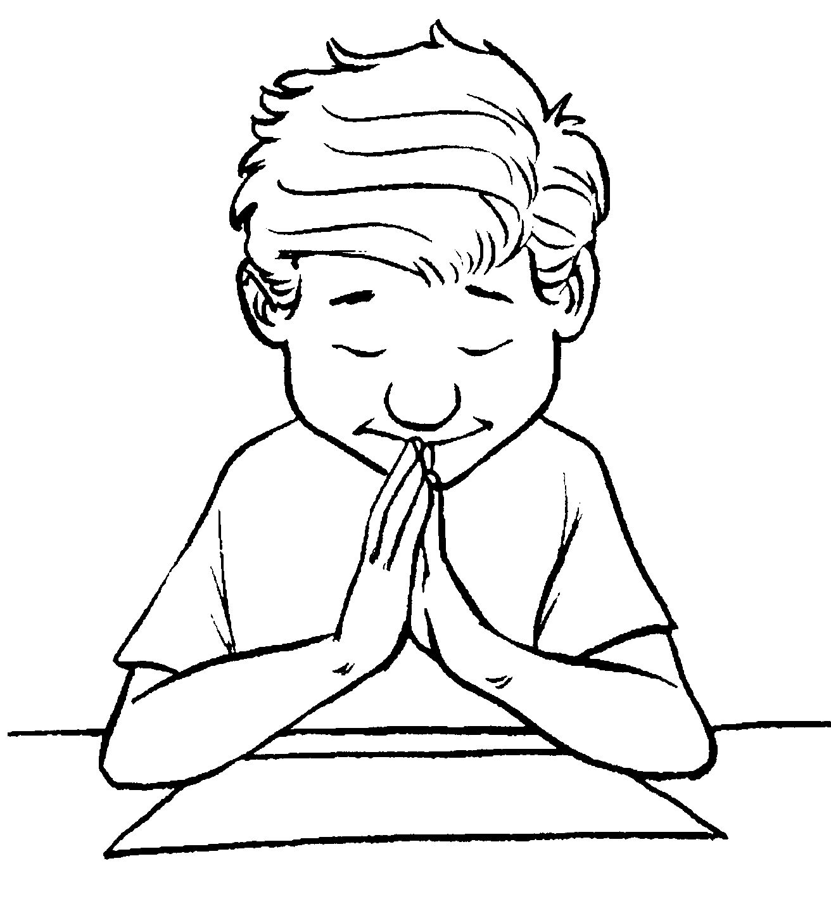

Stilte als braakland.

Zwijg en hoor!
Ik sluit mijn oren
en word doof voor de stemmen uit mijn verleden die me klein maken, die me veroordelen, en die mijn levenslust verstikken.
Ja, die mijn hart verzengen.
Ik wil niet meer horen de stemmen in mij
die naar prestatie schreeuwen,
honderdmaal, vijfhonderd maal, duizendmaal,
de stemmen die oordelen en mijn verlangen om te zijn, dood schreeuwen.
Ik zou naar de zachte tonen van mijn leven willen horen, luisteren naar mijn inwendige stem.
Want zij is het die mij nodigt tot leven,
die mij bevrijdt tot eigen kracht en bekwaamheid
om te zijn.
Zwijg en hoor!
Ik wil luisteren naar de inwendige stem
die me ruimte wijst om te leven
hoe ik kan ontkiemen, groeien en rijpen.
Die inwendige stem is
mijn wortel die me draagt en vasthoudt,
sterkt me, als rotsige bodem weerstand biedt
en als doornen mijn weg kruisen.
Vrucht, gegroeid in zwijgen en horen.

ZINGEN EN SPREKEN
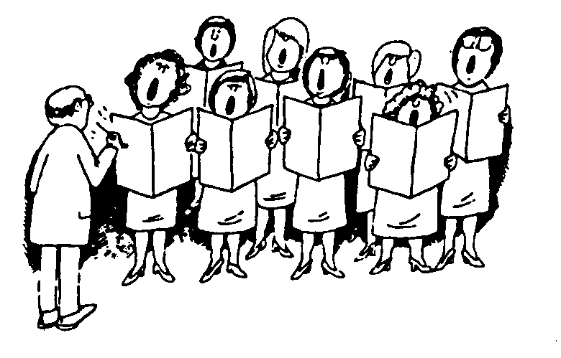
Lied: handen heb je (strofe 3-4-

Voorbeden

Toch moeten wij niet ophouden tot God te spreken, en mogen wij onze stem laten weerklinken als het gaat om de noden van de wereld en van al wie ons dierbaar is. Wij doen dit in de voorbeden en vragen telkens nederig:”Luister Heer, verhoor ons bidden, plant uw vrede in ons hart

Kans voor vrije voorbeden

Refr: Luister Heer, verhoor ons bidden,
plant uw vrede in ons hart.

TASTEN

Duiding
De leerlingen hebben God aangeraakt door Jezus aan te raken. Wij kunnen dat nu niet meer. Toch is ook voor ons de tastzin een belangrijk medium om God te ervaren. Laten wij dit pogen door onze handen te openen en ze tot een schaal te vormen, dan voelen we iets van ons verlangen dat vanuit onze open handen naar God stroomt.
En bidden wij daarbij het ONZE VADER

ZENDING EN ZEGEN

Als wij het kruisteken maken, raken wij ons lichaam aan. Het gebaar werd reeds door de vroege kerk gemaakt om zo het beeld van de liefde, waarmee Christus tot het uiterste bemind heeft, gestalte te geven. De eerste christenen hebben dit beeld als het ware in hun lichaam gegrift. Met het kruisteken tekenen wij de liefde van God in ons lichaam. In die aanraking, zo geloven wij, raakt God ons aan in zijn mensgeworden liefde.

Laat ons dit gebaar tot slot bewust herhalen en ons zo van hieruit door God gezegend en gezonden weten,
in de naam van de Vader, de Zoon en de heilige Geest. Amen.

Als je luisteren kan naar de
zee,
als je kijken kan
naar de golven en de
meeuw,
naar de schelpjes op het
strand
en de boot tegen de verre
horizon,
dan geven ze
hun verhaal aan je prijs,
een verhaal als een
echo,
als een weerspiegeling
van dat van jou en
mij!

